Floripanoponto

Principais funcionalidades:

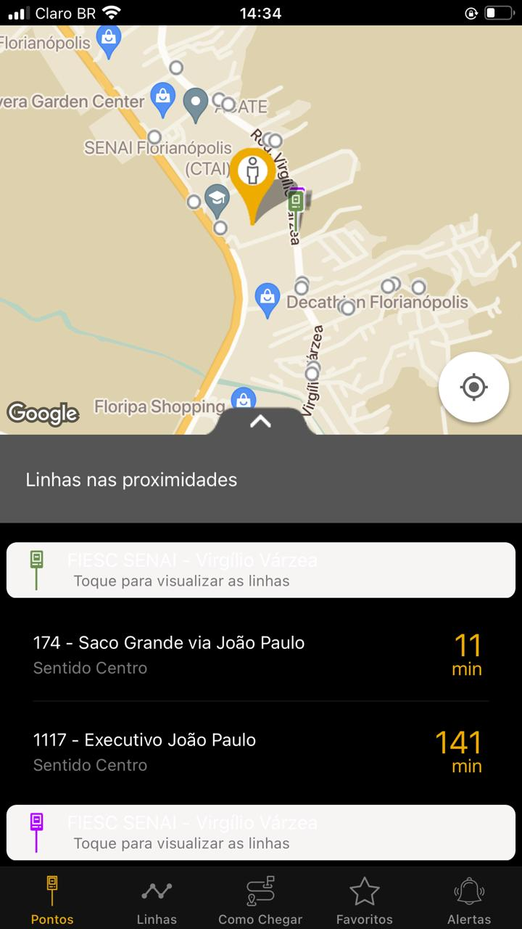

- Mostra horários de saídas de transporte público (sentido bairro ou centro)

Crítica: Analisando está tela percebi que quando o usuário fica sem acesso à internet, não carrega as informações de chegadas de ônibus ao seu ponto localizado.

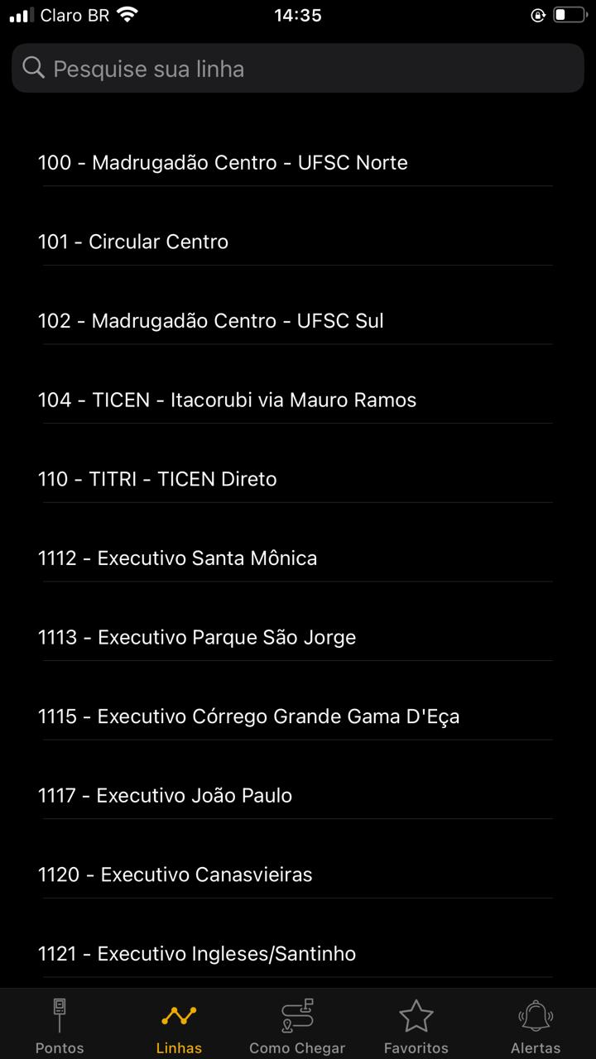

- Linhas (número ao lado do nome do ônibus)

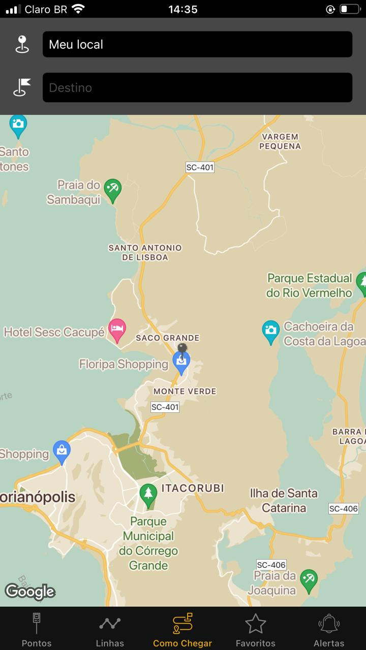

- Ajuda ao usuário que não sabe como chegar a um lugar.

Crítica: poderia mostrar alguma imagem do local desejado pelo usuário



- Indica as linhas favoritas que o usuário adicionou

Crítica: Poderia entrar automaticamente nesta tela as linhas que os usuários mais pesquisando no dia a dia

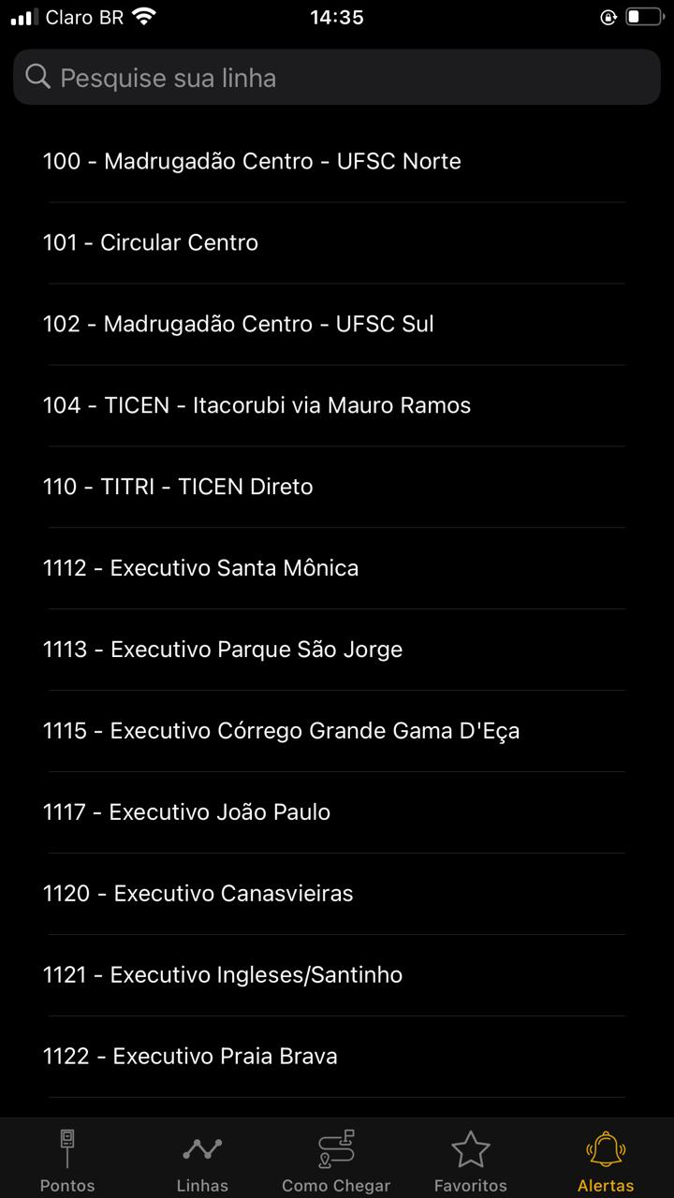

- Alertas (uma notificação para avisar quando o ônibus está chegando ao local)